Аппарат для хот догов HHD-2 PRO


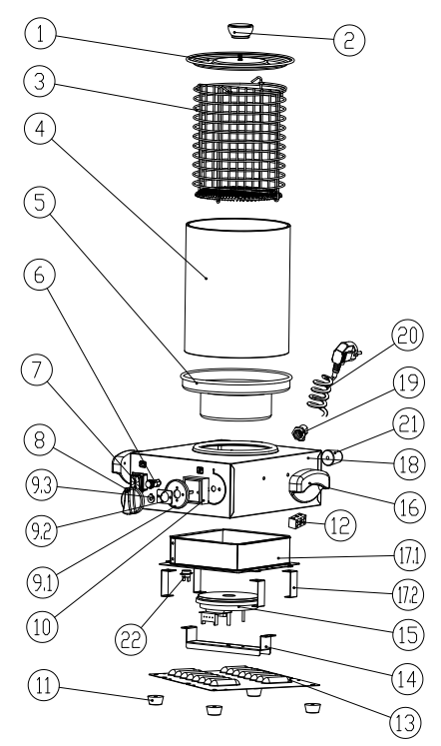

№ | Англ. яз наименование: | Русс. яз наименование: | Количество:
1 | Lid | Крышка | 1
2 | Handle of lid | Ручка крышки | 1
3 | Basket | Корзина | 1
4 | Glass Cylinder | Стеклянная колба | 1
5 | Aluminum pot | Алюминиевый резервуар | 1
6 | Indicator light | Индикаторная лампа | 1
7 | On-off switch | Сетевой выключатель | 1
8 | Switch | Выключатель | 1
9.1 | Ring for switch | Кольцо выключателя | 1
9.2 | Limit plate | Стопорная пластина | 1
9.3 | Limit plate | Стопорная пластина | 1
10 | Thermostat | Термостат | 1
11 | Feet | Ножки | 4
12 | Ceramic Terminals | Керамические клеммы | 1
13 | Bottom plate | Нижняя панель | 1
14 | U shape holder | U-образный держатель | 1
15 | Heating plate | Нагревательный элемент | 1
16 | Handle | Ручка | 2
17.1 | Pallet for heating pan | Поддон нагревательного элемента | 1
17.2 | U shape holder | U-образный держатель | 4
18 | Frame | Рама | 1
19 | Wire clip | Кабельный хомут | 1
20 | Power wire | Сетевой кабель | 1
21 | Rubber sleeve | Резиновая муфта | 2
22 | Thermo cut off | Аварийный термовыключатель | 1

